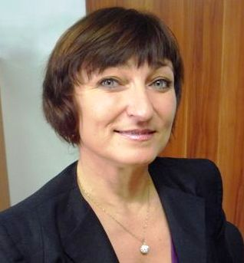
SLOVO STAROSTKY
Vážení spoluobčané
Blíží se nejen konec prázdnin, ale končí také čtyřleté období naší usilovné práce, které přineslo výsledky, jež jste mohli vy všichni v průběhu let sledovat, vyjadřovat se k nim a samozřejmě hodnotit. Proto tedy pouze shrnu realizované změny, o nichž se domnívám, že ovlivnily kvalitu života v naší obci. Z našeho programu, který obsahoval 10 bodů, se nám podařilo mnohé splnit. Na 1. místě byla oprava místních komunikací, což jsme splnili opravou uliček zejména v horní části obce a oproti minulým letům dost obsáhlým. Druhým úkolem bylo dobudování chodníku od úřadu k mateřské škole, což se nám podařilo také. V rozvoji vzdělání v obci jsme podporovali nejen činnost ZŠ a MŠ, ale i veškeré mimoškolní aktivity. Finanční prostředky plynuly do modernizací vzdělávacího systému školy, do oprav, ale i na přípravu svačinek pro školáky. Mezi nejnáročnější patřila rekonstrukce střechy na budově bývalého zámečku, oprava chodby v 1. NP, rekonstrukce prostranství před školou a příprava učebny pro předškoláky, jazykové učebny. Zvlášť podporujeme Čmeláky a TJ Loučka. Pro naši JSDH jsme zakoupili nové čerpadlo na soutěže s jasným společným cílem podporovat hasičskou mládež a hasičský sport. Společně řešíme jejich akceschopnost, což se projevilo při několika požárech v obci. Postupně doplňujeme dětské hřiště. V rámci podpory sportu zpracováváme projektovou dokumentaci na rekonstrukci Sokolovny, rozšíření hřiště za školou. Pracujeme na realizaci jednostranného chodníku brantická, studii proveditelnosti jednostranného chodníku horní Zátor. Těšíme se z toho, že při SK Zátor vznikla přípravka fotbalu pro ty nejmenší. Náš klub dostává finanční podporu, která není v okrese obvyklá. Má moderně vybavenou a plně funkční posilovnu. Pro rozvoj kultury v obci pořádáme koncerty, výstavy i hry pro zábavu – Eldorádo, Zátorské léto, adventní koncert, májový koncert, přispíváme při organizaci Vánočního svícení. Velmi významně spolupracujeme s místní organizací ČČK. Připravujeme opravu 4. božítělové kaple a bývalé evangelické kaple. Pečujeme o veřejnou zeleň, snažíme se o výsadbu nových dřevin, kvetoucích rostlin, které přispívají k lepšímu vzhledu naší krásné obce. Za finanční prostředky z Evropské unie jsme upravili park. Již nehrozí pád suchých stromů a větví. Těší nás, že je využíván cyklisty, školní mládeží i předškoláky. Pečujeme o místní hřbitov, obecní lesy. Pro naše seniory jsme z prostředků ministerstva pro místní rozvoj postavili 6 bezbariérových bytových jednotek „Na vyhlídce“ za farou. Podařilo se nám dosáhnout dlouho prosazovaného prodloužení vodovodu nad obecním úřadem, na brantické, včetně vybudování veřejného osvětlení brantická. Máme bezdrátový rozhlas včetně digitálního varovného systému. Dále jsme prosadili rekonstrukci vlakové zastávky, včetně úpravy nástupiště, rekonstrukci kostela Nejsvětější Trojice, která v současnosti probíhá, opravujeme budovu úřadu. Z dotačních prostředků zakoupíme v průběhu září

kompostéry do každé rodiny a multifunkční traktor, na dětském hřišti přibydou venkovní posilovací stroje pro dospělé a okrasné stromoví.
Našim cílem bylo podpořit proporcionální rozvoj v obci v rámci možností tak, aby vzdělání, kultura, sport, bezpečnost, technická infrastruktura, životní prostředí, odpadové a lesní hospodářství, kroužky, kluby, sdružení, farnost, podnikatelské subjekty tvořily funkční a kompaktní celek.
A plány do budoucna? Je jich mnoho. Budovat chodníky, opravovat komunikace, uvést do života realizaci komplexních pozemkových úprav, jelikož jedině větší zásah v krajině může zamezit škodám na majetcích při prudkých přívalových lijácích. Opravit bývalou školní jídelnu a přebudovat ji na bezbariérové zdravotní středisko, knihovnu a místo pro zájmové kroužky, samozřejmě dokončit rekonstrukci sokolovny. A čeká nás všechny velmi těžké období zahájení protipovodňových úprav. Což s sebou ponese spoustu komplikací a problémů, které se musí co nejefektivněji řešit. V kultuře je třeba nezaostávat a snažit se o větší profesionalizaci služeb a jejich širší nabídku. A dál se dejte překvapit…. Své úvahy zakončím stejně jako loni. Nebuďme malicherní, závistiví a pamatujme, že kromě zdraví je nejdůležitější rodina, láska a přátelství. Nezapomeňme, že pokora a skromnost nás zdobí. Máme proč se radovat! Ať se Vám vše daří a zůstaňme veselí, vždyť jsme na tomto světě jen na chvíli! „Carpe diem.“ Salome Sýkorová, starostka obce

Usnesení č. V/2014 ze zasedání ZO Zátor
konaného dne 30. 07. 2014 v 18.00 hod v sále KD Zátor
ZO Zátor se sešlo v nadpoloviční většině v počtu 8 a je schopno se usnášet.
Přítomni: dle prezenční listiny 9, omluven 0, neomluven 0.
Zasedání vedla: starostka obce Ing. Salome Sýkorová
ZO schvaluje:
-rozpočtové opatření č. 3: příjmy: 74.000,- Kč, výdaje: 74.000,- Kč
-smlouvu na realizaci změny č. 2 ÚP obce Zátor firmou Urbanistické středisko Ostrava, s. r. o., Spartakovců 3 za částku 90.750,- Kč. Jednotliví žadatelé se podělí rovným dílem bez ohledu na výsledek úprav.
-výstavbu altánu pro důchodce pro čp. 130 Na vyhlídce dle předloženého rozpočtu provede místní firma pan Kolář Lubomír, realizaci střešní krytiny včetně klempířských prvků bude realizovat také místní firma Štefela Jiří.
-realizaci projektové dokumentace na jednostranný chodník brantická ulice, včetně vydání stavebního povolení firmou Lesprojekt Krnov, spol. s. r. o. za částku 161.600,- Kč bez DPH. (Na doporučení výběrové komise.)
-zpracování studie proveditelnosti na akci „Jednostranný chodník horní Zátor firmou Lesprojekt spol. s. r. o. Krnov za částku 94.400,- Kč bez DPH včetně zaměření a projednání s vlastníky dotčených pozemků
-zrušení OZV č. 2/2010 o místním poplatku za provozovaný výherní hrací přístroj s účinností od 1. 8. 2014.
-OZV č. 1/2014, kterou zrušujeme výše uvedenou Obecně závaznou vyhlášku č. 2/2010.
-revokaci usnesení o realizaci vrtu na fotbalovém hřišti 287/06/14 ze dne 23. 6. 2014. Revokujeme realizaci hloubkového pro zavlažování hřiště s tím, že jsme nalezli technicky a ekonomicky výhodnější řešení formou rezervoárů dešťových a pročištěných splaškových vod z objektu sokolovny.
-výši nájemného pro Zátor čp. 130 „Na vyhlídce“ 30,- Kč/m² a měsíc.
-realizaci výmalby kostela Nejsvětější Trojice z rozpočtu Obce Zátor ve výši zhruba 200 tis. Kč z rozpočtu obce. Obec Čaková přispívá 20 tisíci korunami.
-odměny členům zastupitelstva za celoroční mimořádně náročnou činnost v rámci dotací.
-uzavření smlouvy O nájmu plynárenského zařízení s fa RWE GasNet, s. r. o..
-realizaci prodloužení bezdrátového rozhlasu na ul. brantická. firmou Dalimil Vávra – rozhlasová technika za částku 35. 208,- Kč bez DPH.
-plán oprav a údržby ZŠ a MŠ Zátor na rok 2014.
-zastoupení paní Jiřiny Míčkové na valných hromadách VaK Bruntál, a. s. s právem hlasovat a zastupovat zájmy obce Zátor.
ZO neschvaluje:
- záměr prodeje pozemku parc. č. 597 (92/3) trvalý travní porost v k. ú. Loučky u Zátoru, v majetku obce Zátor, nedoporučujeme z důvodu možného záboru ve prospěch Povodí Odry s. p., na realizaci protipovodňových opatření v obci. Možno znovu žádat po ukončení úprav.
Zastupitelstvo bere na vědomí:
-zprávu starostky JSDH Anny Krušinové o činnosti jednotky a jejích výsledcích
-zprávu o konání akce na závěr léta – závody na kolečkových bruslích včetně opékání buřtů
-zprávu o budoucí realizaci oprav bývalé hasičské zbrojnice, bývalé vodárny v parku
-zprávu o nutnosti instalace poměrových měřidel tepla v bytových domech v majetku obce čp. 31 Loučky a 86 Zátor.

Diskuse k přehradě pokračuje
Jak se dá nazvat pohrdání lidskými životy obětí, škodami v milionech a utrpení postižených povodní ?
V roce 1903 byly zaplaveny obce Zátor, Brantice, město Krnov a další na toku řeky Opavy, následně byly zaplaveny v roce 1905 a další povodně následovaly, ta poslední v roce 1997.
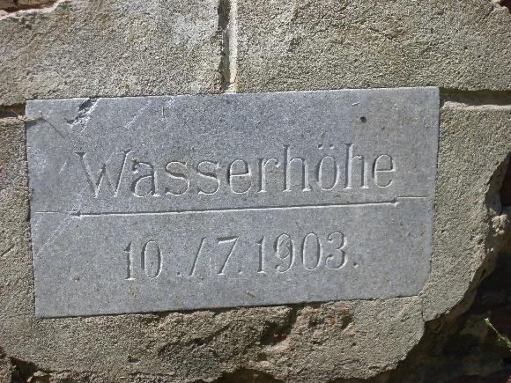
Obyvatelé postižených obcí hledali řešení a dospěli k tomu, že je potřeba ochránit území přehradní hrází v nejvhodnějším místě nad obcí Zátor, kde se údolí řeky Opavy zužuje. Proto lidé v roce 1911 již navrhli vybudování přehradní hráze, která by dostatečně ochránila obyvatele zaplavovaných obcí. Již tenkráte se vědělo, že za oběť přehradě padne obec Nové Heřminovy a z těch důvodů se již v obci omezila výstavba. Předkové žijící na tomto území převážně německé národnosti byli vysídleni po roce 1945 a stavba nemohla být realizována. Po novém osídlení byly plány na přehradu opět vzpomenuty a začalo se o přehradě mluvit. Řada lidí proto si vybudovala velké množství chat a chatiček nad plánovanou záplavou území zejména v prostoru pod nádražím v Miloticích a v jeho okolí. To se dělo v 50. a 60. letech minulého století. Bohužel mnozí z těchto se už přehrady nedočkali, protože byla dána přednost přehradě Slezská Harta, která je zásobárnou pitné vody pro Opavsko. Tím však plány na přehradu neskončily, protože se vědělo, že záplavy mohou být kdykoliv a navíc se změnily poměry v krajině. Zanikly na mnoha místech obecní rybníky, byly regulovány přítoky a hospodaření v krajině se změnilo. Dávno byly u řeky vytvořeny prostory pro vylití do luk i polí to fungovalo a na příklad před Krnovem a u Brantic se řeka vylévala na jaře i k podzimu. Srážky ale nebyly tak vydatné, aby opět zaplavily Brantice, Krnov-Kostelec, ve kterých jsou na objektech tabulky s vyznačením záplav z roku 1903 nebo 1905 a vyznačení záplavy v roce 1997. ( fotografie přílohou) V současnosti je to již 17 let, co se diskutuje a slibuje, že přehrada má být, ale není.

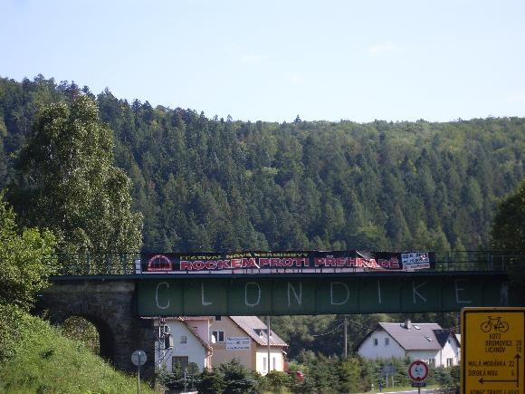
Různí tak zvaní odborníci uplatňují své ničím nepodložené závěry proti přehradě a obec Nové Heřminovy pořádá festival proti přehradě. Lidé, co zažili povodeň, která se neobešla bez ztrát na lidských životech a obrovských škodách na jejich majetku i majetku obcí, těžko mohou pochopit. Festival je pořádán proti nim, popírány jsou stoleté zkušenosti našich předků a žádný z odborníků nechce převzít odpovědnost za jím navrhované řešení, kterým se snaží zabránit stavbě přehrady. Zde stojí 100 tisíc lidí a zkušenosti předků proti několika desítkám občanů, kteří se nechtějí vzdát svého místa i majetku i když všichni již nejméně 50 roků ví, že mají být jejich domy zaplaveny. Věděli, že nemají investovat do opravy domů, v obci byla stavební uzávěra a jak se chovali? Proto se ptám :
Kdo má právo na bezpečný život v místě, kde bydlí ? A jsou zájmy několika desítek lidí více než ochrana tísíců domácností a lidí v ohroženém území povodní ?
Myslím si, že by politici Krnova a obcí v záplavovém údolí řeky měli na protest každý rok položit květiny občanům, kteří byli obětí povodně u pomníku ve městě Krnově. Já jsem dne 22.8.2014 k pomníku květy položil. Za dobu svého působení na MěÚ jsem zpracoval první komplexní povodňový plán tak, že si myslím, že problém záplav znám dostatečně. Jan Loriš

INFORMACE PRO VÁS


Odznak Všestrannosti Olympijských Vítězů
Ve dnech 5. a 6. 9. 2014 nás budou na Stadionu Juliska v Praze na 5. republikovém finále reprezentovat tito žáci:
Iva Štechová (8. třída) z Brantic
Natálie Váňová (9. třída) z Čakové
Eva Hradečná (7. třída) ze Zátoru-Louček
Jan Štefela (8. třída) ze Zátoru
Veronika Fabiánová (9. třída) z Brantic
Kamila Dolejšová (8. třída) z Louček
Matyáš Stříž (6. třída) ze Zátoru
Naše škola se účastnila všech pěti kol. Paní učitelky Mgr. Romana Lantová a Mgr. Martina Hojgrová povedou výpravu již potřetí. Aktivně se akce zúčastní Robert Změlík, Roman Šebrle, Šárka Kašpárková a další známí sportovci a osobnosti. Sportovní akce proběhne pod záštitou ministra školství, mládeže a tělovýchovy ČR PhDr. Marcela Chládka, MBA a mnoha sportovních olympijských legend v čele s paní Věrou Čáslavskou. Zastupitelstvo obce letošní OVOV podpoří opět finančně ve výši 7 000 Kč a zároveň přeje naší výpravě mnoho štěstí a úspěchů!
V roce 2014 získali odznak tito žáci. Blahopřejeme!

bronz/21 | sříbro/17 | zlato/9 | diamant/7
Hudečková B. | Bernátová A. | Miturová A. | Fabiánová V.
Zdráhalová E. | Kucharská M. | Neckařová T. | Kucharská K.
Zedníková D. | Zbořilová Irena | Němcová E. | Váňová N.
Fajtl Adam | Hradečný Jan | Minar Radim | Stříž Matyáš
Lant Michal | Šturc Šimon | Bernát Roman | Hradečná Eva
Hájek Daniel | Ulman Josef | Repková P. | Štechová Iva
Bajtek V. | Zelinka L. | Urbánková S. | Dolejšová K.
Wysoglad Š. | Kolder Antonín | Chudoba R.
Kucharski M. | Kořínková M. | Štefela Jan
Pecháčková N. | Němec Roman
Poledňáková K. | Procházková K.
Houžva Tomáš | Procházková K.
Petr David | Valášek Pavel
Havířová Lucie | Žídková K.
Kučerová B. | Lorišová Aneta
Minar David | Pecháčková K.
Bílková V. | Vinzenzová A.
Lubina Martin
Polášková M.
Vávrová K.
Ďurica Jan

Zátorští cyklisté
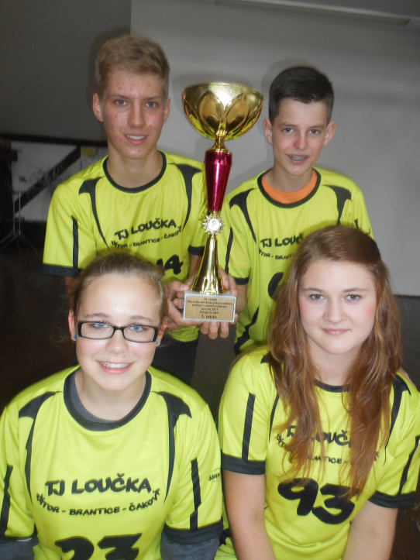
Během celých prázdnin se naši cyklisté zúčastňovali spousty závodů, a to především v rámci Krajského poháru mládeže. Výrazného úspěchu dosáhl Jan Hradečný, který 30.8. zvítězil ve finálovém závodě jednotlivců v Petřvaldu a s vysokým bodovým ziskem se stal nejlepším cyklistou krajského poháru v kategorii starších žáků. Těsně za ním skončil Jan Štefela, který se projevil především jako výborný vrchař. Poctivé tréninky se klukům vyplatily, neboť zvítězili také v kategorii družstev, která byla tvořena ze starších žáků a žákyň. K titulu tedy dopomohly i naše cyklistky Alžběta Miturová a Tereza Neckařová, které přispěly svými body získanými na počátku sezóny. Všem gratulujeme a pokračujícím cyklistům přejeme hodně úspěchů v nadcházejících podzimních cyklokrosových závodech.

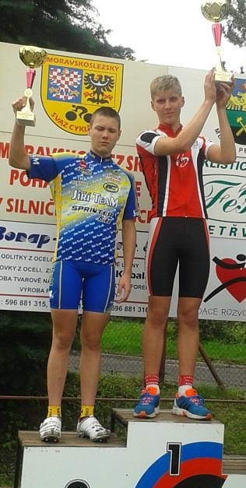
Vážená paní starostko,
na základě předešlého telefonického hovoru, si Vám dovoluji představit projekt „Učíme se celý život!“. Tento projekt má za úkol přispět k rozšíření základních dovedností u obyvatel Vaší obce. Projekt je zaměřen na ekonomicky aktivní obyvatelstvo, žijící v obcích do 2 tisíc obyvatel. Celý projekt je hrazen z Evropského sociálního fondu a z rozpočtu České republiky.
Vzdělávání bude probíhat v těchto pěti okruzích:
1) Neznalost zákona neomlouvá aneb je zapotřebí znát svá práva a povinnosti! (právní gramotnost – nový občanský zákoník)
2) Finance pod kontrolou aneb jak na dluhy, úvěry a exekuce! (finanční gramotnost)
3) Počítač a internet nám ušetří čas a peníze! (základy počítačové dovednosti)
4) Podnikání není věda (základy podnikání a podnikatelské dovednosti)
5) Náš zákazník, náš pán? Jak na nekalé praktiky obchodníků! (spotřebitelská gramotnost)
V současné době připravujeme pro Vaši obec informační kampaň, zaměřenou na zjištění počtu zájemců o jednotlivé kurzy. Informační letáky s návratkou pro přihlášení budeme distribuovat do každé domácnosti. Vzdělávání bude probíhat v prostorách Vaší základní školy, případně v jiných, vhodných prostorech.
Pro zvýšení informovanosti bychom Vás chtěli požádat o umístění obecných informací o projektu a možnostech přihlášení do kurzů na obecní vývěsku, na webové stránky Vaší obce a popřípadě na jiné viditelné místo tak, aby se tato informace dostala k co největšímu počtu obyvatel Vaší obce.
Závěrem bychom se na Vás chtěli obrátit s prosbou o spolupráci při sběru přihlášek (návratek) od Vašich obyvatel, který předpokládáme od 1. do 20. 9. 2014. Sběrné místo by bylo v kanceláři Vašeho obecního úřadu.
Prosíme Vás o Vaše vyjádření k naší případné spolupráci na projektu do 18. 8. 2014 e-mailem nebo telefonicky, na níže uvedené kontakty.
Předem děkuji za spolupráci
S pozdravem Mgr. Dominika Doláková, ARS rozvojová agentura, s.r.o.
Kontaktní osoba: Jan Navrátil, Krapkova 7, 779 00 Olomouc 775 778 858, 774 415 157, info@arsra.cz
MMR vyhlásilo dotaci pro Nestátní neziskové organizace pro rok 2015. Prosíme o zveřejnění této informace a její předání případným zájemcům.Podrobnosti naleznete na http://www.mikroregion-osoblazsko.cz/projekty/dotace/
Stavební změny v zátorské škole
V letošním roce jsme provedli kompletní rekonstrukci střechy na budově bývalého zámečku. Došlo k výměně shnilých střešních trámů, byla realizována izolace, která místy úplně chyběla a nekvalitní krytina z 1996 (fa Stavoremont) byla kompletně vyměněna včetně oplechování a střešních komponentů. Dokončena je pokládka nové plovoucí podlahy v ateliéru. Dále provádíme opravu prostranství před školou s ohledem na zachycení dešťových vod do kanalizačního systému včetně chodníku před školou. Vznikne tam 20 parkovacích míst. Opravili jsme prostranství před balkonem určeném k letním slavnostem v parku. K víceúčelovému hřišti jsme přidali 8 parkovacích míst.
Jak bude vypadat obecní úřad po opravě?

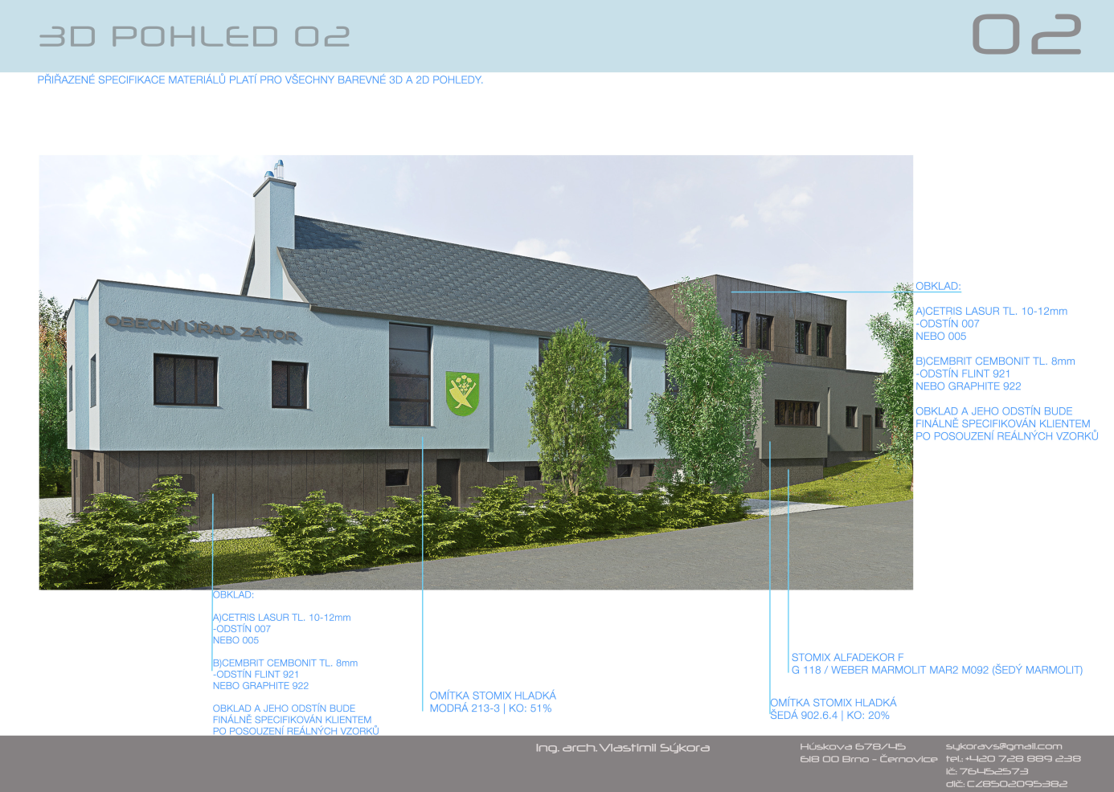

Kompostéry
Koncem září nebo začátkem října (termín upřesníme a oznámíme rozhlasem) se v Zátoru objeví 330 kusů, budou se zájemcům rozvážet po vesnici. S občany bude sepsána smlouva o výpůjčce a po uplynutí 5 let se stane kompostér jejich majetkem. Do té doby jsou vázáni smlouvou užívat zařízení k účelu, ke kterému je určeno.

UPOZORNĚNÍ OBČANŮM OBCE ZÁTOR
Upozorňujeme houbaře, aby dbali své bezpečnosti a při sběru hub se nepřibližovali k těžařům. Ti je totiž nemusí vidět a může tak dojít k těžkému nebo i smrtelnému úrazu.
Houbařům přejeme plné košíky!

PTÁTE SE. ODPOVÍDÁME.
Proč nedostáváme do schránky Zátorský zpravodaj?
Povinností roznášejícího je dát zpravodaj bezplatně do každé schránky. Když se vám přesto stane, že nedostanete nové číslo, neváhejte a zavolejte ihned na OÚ (554 645 126) a my vám ho dodáme. Zájem občanů nás těší.
Zavlažování hřiště bylo schváleno už před více než půl rokem a vodu máme stále jen z nebe. Pokud by nám počasí letos takto nepřálo, asi bychom i s těmi novými 20 prcky museli buď zavlažovat v kýblech nebo nás přeorganizovat na spolek chovatelů velbloudů. Kdyby bylo takové sucho jako loni, tak by to prostě tak dopadlo.
Zavlažování bylo schváleno na zasedání zastupitelstva v červnu 2014. Na předchozích zasedáních se o záležitosti pouze jednalo a probíraly se varianty možné realizace. V té době se zpracovával finanční návrh realizace, z něhož vyplynulo, že hloubkový vrt včetně administrativy by vyšel zhruba na 230 000 Kč a vystrojení vrtu (čerpadla, hadice, ..) dalších 100 000. Načež nová projektová dokumentace rekonstrukce sokolovny řeší zachytávání dešťových a splaškových vod. v rezervoárech, z kterých bude možno následně použít na zavlažování hřiště K tomuto závěru nás vedlo přesvědčení, že tento druh realizace zavlažování bude nejen z ekonomického hlediska úspornější, ale i elegantnější. Chápeme sice vaši netrpělivost, ale každá záležitost má svůj vývoj a je třeba pečlivě zvažovat druh opatření v návaznosti na jednoduchost, úsporu finančních prostředků a využití pro budoucí generace. (vyčištěných). To vše je součástí realizace rekonstrukce. Tedy po zvážení těchto skutečností zastupitelstvo zrušilo usnesení o realizaci vrtu a toto bude řešeno v projektové dokumentaci zmíněné rekonstrukce, Bližší informace podá Bc. Petr Guňka, který projektuje stavbu. Na tomto příkladě mohu dokumentovat, že práce zastupitelstva není nikterak jednoduchá a lehká, jak by se mnohým zdálo.
Jen pro orientaci, běžné územní a stavební řízení trvá rok a púl až dva.
Kolik se vybralo na májovém benefičním koncertu?
Benefiční koncert 3. května 2014 vašimi dary přinesl 2 352 Kč.
Plánuje se výsadba stromů na dětském hřišti?
Uvědomujeme si, že našemu hřišti zatím chybí stinná místa, kde by si mohly odpočinout děti i jejich doprovod. Proto koncem srpna, nejpozději začátkem září, vysadí stromy fa Flora Úvalno
Proč neopravíte tu poslední kapličku, když se opravuje kostel? Vypadá hrozně!

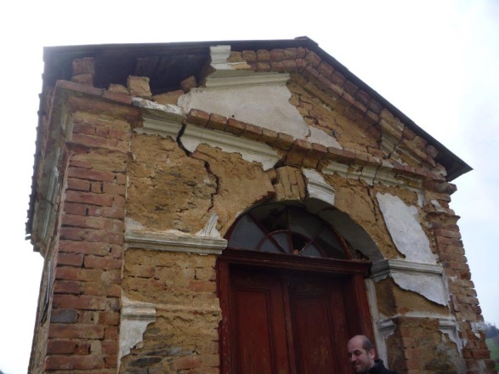
Ano, vypadá strašně. Nebude jednoduché ji opravit a nebude to také levné. Snažíme se v obci budovat především za peníze z dotací, protože si myslím, že nezbytně potřebujete .občanskou vybavenost (místní komunikace, prodloužení veřejného osvětlení, chodníky, vodovod)….Na kostel vypracovala projekt církev (Ing. Karel Siuda), na který dostala dotaci.
Věřím, že i dnes si většina občanů uvědomuje, že krásně opravený farní kostel neslouží jen věřícím, ale že je především mimořádnou historickou hodnotou, která jako nemovitá památka dotváří celou vesnici a je jednou z jejích ozdob. Přispíváme především na úpravu hřbitova, který je majetkem obce, tedy nás všech. Měl by být naší chloubou, ne ostudou. Na ostatní záležitosti ohledně kostela přispíváme proto, že by byla velká škoda nevyužít příležitost, když na kostele máme lešení. Ostatně je na místě připomenout, že pozemek, který nám církev darovala, má hodnotu asi 900 000,- Kč Jiný vhodný pozemek na výstavbu dotovaného bydlení pro seniory obec skutečně nemá. Jednoduchými kupeckými počty jsem došla k závěru, že obec v tomto případě nic neprodělala, naopak získala. Snažím se ze všech sil dohlédnout na kvalitu odvedené práce a pevně věřím, že ještě mnoho starostů, kteří přijdou po mně, nebudou mít tu čest schránku s naším poselstvím podržet v ruce. Předpokládám, že dílo přetrvá i nepřízeň počasí dlouho, než bude opět potřeba věž opravit. Souhlasím s vámi, že kaplička nezbytně potřebuje opravu, proto je třeba dál hledat vhodný dotační titul. Projekt na opravu čtvrté kaple zpracovává ing. Karel Siuda, termín odevzdání je polovina února 2015.
Kostel prý bude vydlážděný břidlicí, proč?
Tato otázka by měla směřovat spíše na farní stránky, protože investorem rekonstrukce kostela je církev. Přesto se obec o toto dění zajímá. Starostka odpovídá: Když jsem od projektanta a pana faráře slyšela, že s břidlicí nejsou spokojeni, zajímala jsem se o to a navštívila jsem v Opavě Dům umění, jehož átrium je břidlicí vydlážděno. Břidlice je nádherný přírodní materiál a bohužel při jeho štípání nelze dosáhnout hladkého efektu. Břidlice se nedá leštit, protože je to měkká hornina.
Blíží se konec léta, kdy se začne s prací na hřbitově?
Jelikož je počasí nestálé, nedovolím si určit přesný termín. Odvodnění kostela se řeší v závislosti na změně příslušného zákona. Termín dokončení je konec října.
Jaký máme užitek z obecních lesů?
Ing. Hynek Hájek odpovídá: Obchodujeme s několika zavedenými subjekty. Největším odběratelem s více než 50 % je Belcam Morava s.r.o., na dalším místě byla Pila Vlček Opava a Burn mill s.r.o., Lesy Morava s.r.o. Dále jsme zásobovali i další firmy, ale řádově v desítkách m³ ročně: Pila Krnov s.r.o., Pila Baran Neplachovice, Hemax Kravaře, Lubomír Kolář. Palivové dříví je prodáváno převážně lidem ze Zátoru, občas i někomu z okolí (Čaková, Lichnov), podle toho, kdy se ozve a mám-li něco na skladě. Pro nás není jednoznačným ukazatelem pouze cena za m³, ale i doba splatnosti faktur - řádově 7-10 dní a zkušenost z dlouhodobější spolupráce. Zisk po odečtu veškerých nákladů bude letos zhruba 800 000 Kč. Náklady tvoří těžba, přibližování dříví koněm a traktorem, ošetřování proti okusu, proti škůdcům, umísťování lapačů a lapáků proti kůrovcům, vyžínání, úklid pasek po těžbě, úklid klestu z pasek, výroba oplocenek a samozřejmě výsadba nových sazenic (buky, duby, borovice, modříny a smrky).

POZVÁNKY
V neděli dne 7. září přijedou do Zátoru němečtí účastníci česko-polsko-německého týdne, kteří chtějí předat finanční příspěvek na opravu zátorského kostela. Zúčastní se mše sv. v 11 hodin, krátce se zastaví u pomníku padlým a podívají se do kostela, jak pokračují práce. Potěšilo by je, kdyby se tohoto setkání zúčastnilo co nejvíce místních občanů.
Traktoriáda
20. září v 8 hod. sraz traktorů na poli U Kelta. Přihlášky účastníků posílejte na telefon 605 135 426 nebo na e-mail: kuchta.luke@seznam.cz
Program: spanilá jízda Zátorem, jízda zručnosti, závody traktorů domácí i sériové výroby, soutěž v orbě traktory do roku výroby 1990+max. troják pluh), výstava traktorů.


ZUŠ Krnov s. r. o. zápis do výtvarného oboru ve středu 10. 9. od 13 do 15 v bývalé školní jídelně. S sebou rodné číslo dítěte.

ZE ŽIVOTA OBCE
Děkujeme za vaše příspěvky.

 sykorova@zator.cz
Zátorské léto 2015
Nultý ročník Zátorského léta nám přinesl mnohá překvapení, radost, ale i zkušenost do budoucna. Překvapeni a zároveň veselí jsme byli z poznání, že máme v obci mnoho šikovných lidí, kteří jsou ochotní a zároveň schopni organizovat a zajišťovat zábavu pro druhé. Kolektiv pana Krmáška měl připravený precizně všechny aktivity počínaje hrami v parku přes vtipně připravenou čajovnu až po občerstvení na kyselce. Paní Laďka Němcová se ukázala jako vynikající a zkušená organizátorka sportovních akcí včetně celého týmu, který jí pomáhal. Roztleskávačky nezůstaly pozadu a pilně povzbuzovaly, což přispělo k vyššímu výkonu sportovců. Ti, kdo vyhráli, se radovali z krásných medailí. Všem zúčastněným děkujeme, vítězům blahopřejeme.

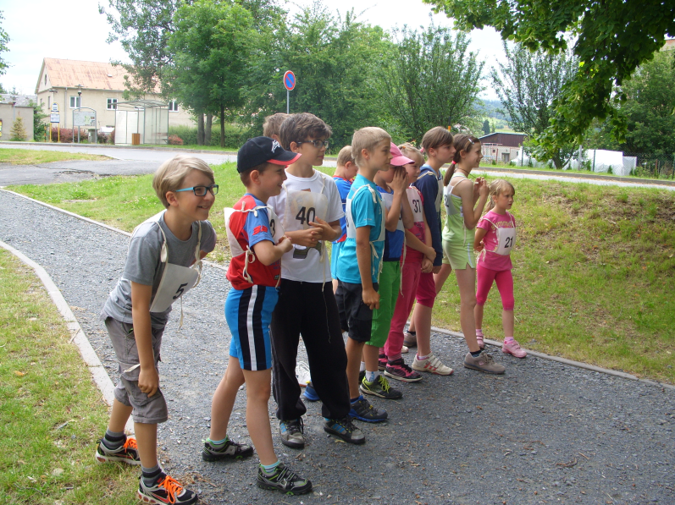
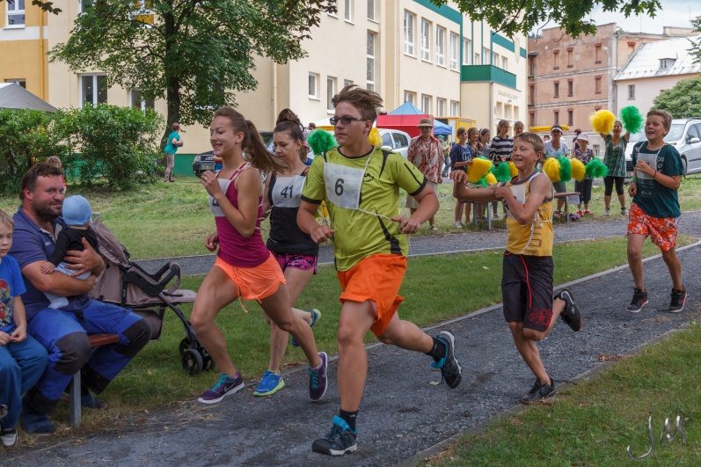
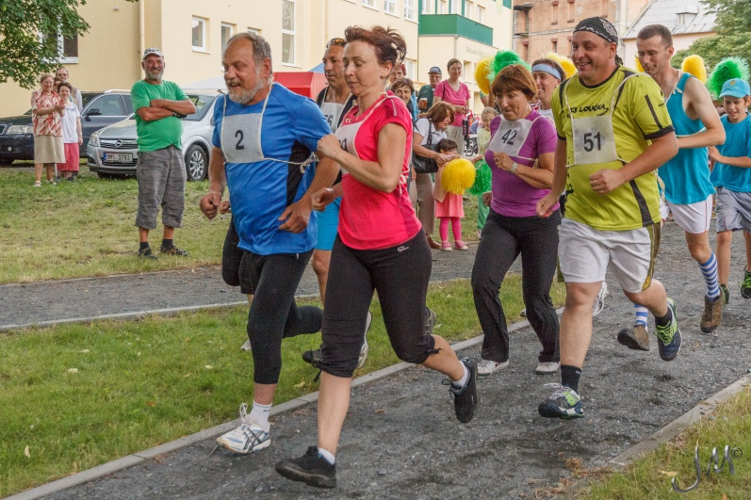
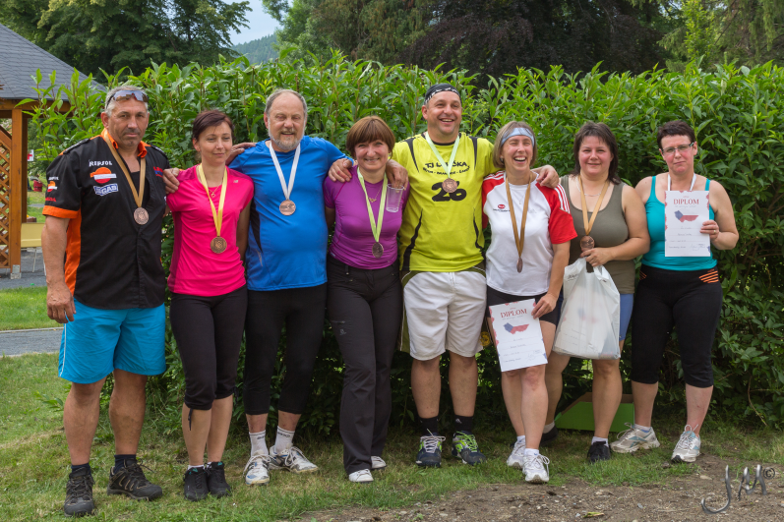

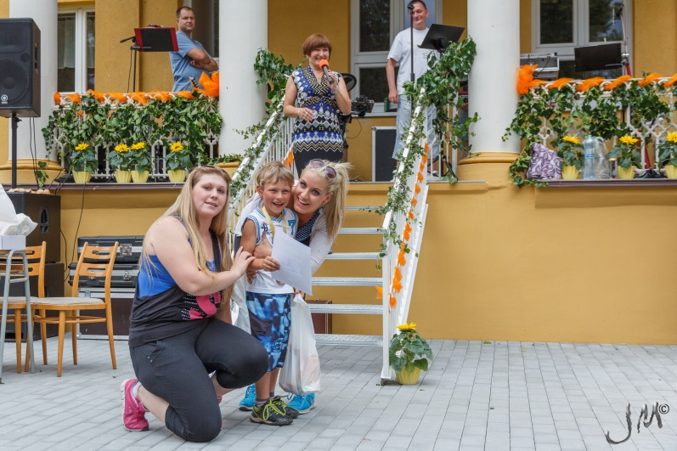

Velký obdiv patří i květinové výzdobě, kterou pro nás vytvořila paní Andrea Vávrová. Děkujeme ČČK a JSDH, že bděli nad bezpečností celé akce. Čajovna i kavárna u kyselky se líbily všem hostům. Ozdobení koníci paní Ireny Buchtové krásně doplnili celou akci. Na čtyřkolkách se jezdilo i v dešti až do večera. Škoda, že většinu účastníků vyhnal déšť. Celým odpolednem nás provázela kvalitní hudba Funny z Olomouce, kterou si většina návštěvníků pochvalovala. Svým uměním nás potěšila zpěvačka Julinka Vaculíková. Bohaté občerstvení uspokojilo všechny. Myslím, že se akce stane příjemným zpestřením léta v Zátoru. Naše zkušenost do budoucna spočívá v přesvědčení, že lze u nás uspořádat pohodovou akci s tím, že doplníme program o některé atrakce a zapojíme do organizace ještě více organizátorů.

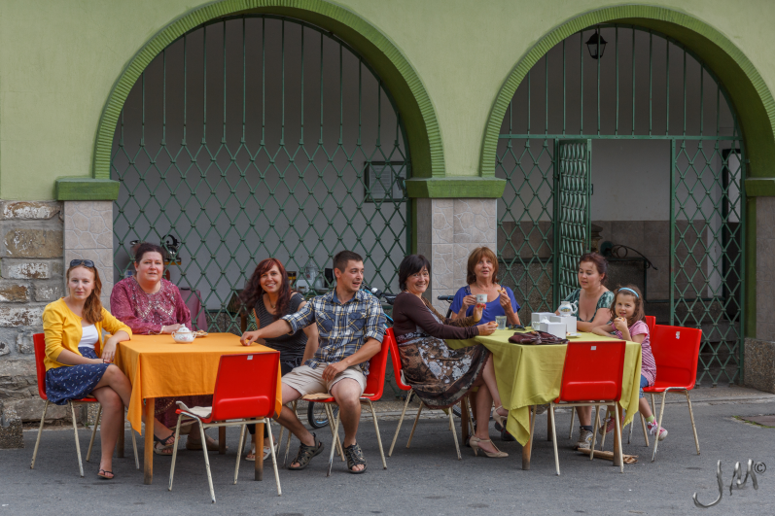

Výsledky Běhu zátorskými uličkami
kategorie | vítězové
benjamínci - dívky | - Pydychová Karolínka
 | - Hečková Adélka
 | - Melčáková Monička
benjamínci - chlapci | - Ulman Kuba
 | - Stříž Tobiáš
 | - Wysoglad Martin
1. – 5. ročník dívky | 1. Repková Pavlína
 | 2. Hájková Denisa
 | 3. Kořínková Veronika
1. – 5. ročník chlapci | 1. Stříž Matyáš
 | 2. Ulman Josef
 | 3. Rychtařík Daniel
6. – 9. ročník dívky | 1. Váňová Natálie
 | 2. Fabiánová veronika
6. – 9. ročník chlapci | 1. Lant Michal
 | 2. Němec Roman
 | 3. Kolder Antonín
dorostenky do 40 let | - Mičková Jiřina
 | - Brychtová Zuzana
 | - Procházková Irena
dorostenci do 40 let | - Procházka Kuba
 | - Guňka Petr
 | - Belej Erik
dorostenky nad 40 let | - Fabiánová Šárka
 | - Němcová Ladislava
 | - Váňová Jindřiška
 | - Sýkorová Salome
dorostenci nad 40 let | - Mališ Martin
 | - Míček Jaroslav
 | - Procházka Radek

XI. Eldorádo
Letošní Eldorádo mělo výbornou atmosféru jednak díky krásnému počasí a i díky lidem, kteří se ten den sešli. K pohodě přispěl bohatý program včetně různorodého občerstvení, ze kterého si i náročnější konzument mohl vybrat. Hojná účast lidí i z širokého okolí nás přesvědčuje o tom, že to děláme dobře a povzbuzuje nás to k dalším nápadům. Děkuji všem, kdo se na realizaci tak ohromné akce podíleli a věřím, že budou své služby zdokonalovat a že Eldorádo časem neztratí nic ze svého kouzla a přitažlivosti.

Plavání v kanále

Hod pádlem | Hod bečkou
Řehová Martina | Foks Tomáš
Zakopčanová Petra | Kuchta Jaromír jun.
Marholtová Ivana | Kalmus Mirek
Plavání ženy: | Přikrylová Jana
Plavání muži: | Vaculík Jakub
Výlov flašky. | Vaculik Jakub
Výlov bečky: | Přikrylová Jana  Přikryl Petr  Kutlák Michal
Hlavní výherce poháru: | Vaculík Jakub

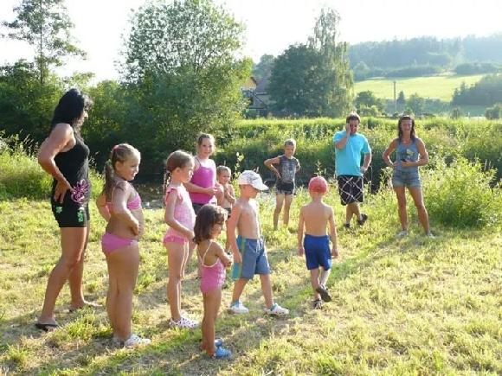

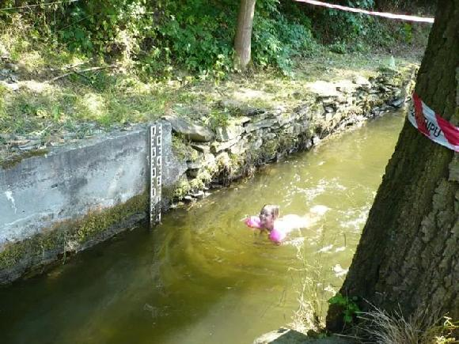

Batoláček
Batoláček je i v dalším roce hodně oblíbený. Maminky s dětmi se sjíždějí z okolních vesnic i z Krnova, a to každou středu od 9 - 11hodin. Děti mají možnost si tvořit, malovat, zpívat a také hrát spolu s maminkami. V letošním roce jsme tvořili různé výrobky podle ročních období. Děti si mohou výrobky odnést vždy domů. Těší mě spolupráce a pomoc maminek s vedením klubu. Také k nám zavítala paní redaktorka z regionálního zpravodajství, my jsme jí poskytli rozhovor o dění v Batoláčku. Náš klub se také zapojuje do různých aktivit školy, jako jsou výlety, soutěže. Většina dětí prošla zápisem do školky. Měla jsem možnost vidět, že je přechod do školky vůbec nezaskočil, neboť se už nějakou dobu znají a jen přejdou do jiného prostředí. Herna bude po dobu letních prázdnin uzavřená a znovu se setkáme 3. 9. 2014. Těším se na Vás opět v září. Bližší informace na FB profilu Batoláček Zátor, nebo na 30zlatka@seznam.cz

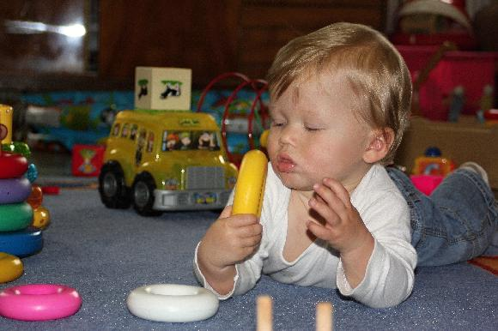

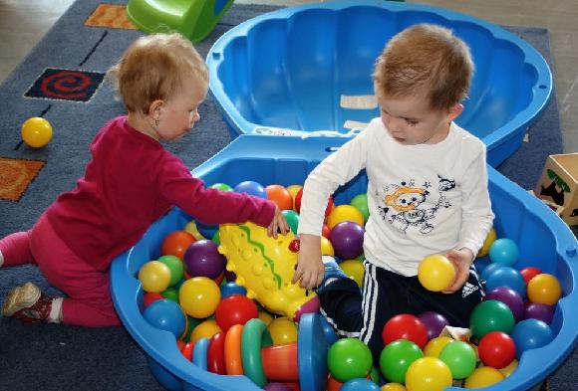
Rok jsem si přála, aby Batoláček měl své vlastní prostory a také čistější prostředí pro děti a dnes se přání vyplnilo. Od 3.9.2014 začínáme v nových prostorech bývalého dětského střediska (po MUDr.Kučové). Děkuji naší hodné paní starostce Ing.Salome Sýkorové za poskytnutí prostoru a také za sponzorský dar, který Batoláčku opět věnovala na výbavu a hračky pro děti. S maminkami máme velké plány na výzdobu a zařízení z toho, co kdo donese a dá.
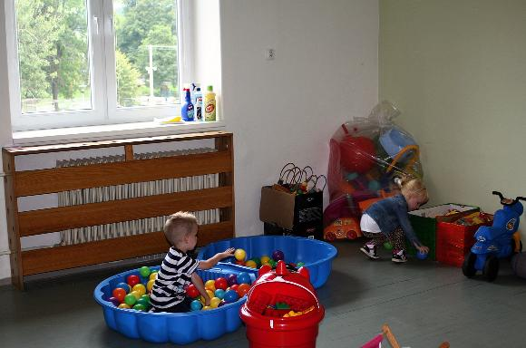

Ve spolupráci se ZŠ v Zátoru má možnost náš klub využít cvičení s dětmi pod zkušenou lektorkou. Jedná se o hravé a veselé cvičení s kompenzačními pomůckami zaměřené hlavně na civilizační věci, jako ploché nožky, rozsah pohybu, ohebnost, kulatá záda. Toto cvičení je na podporu hlubokého stabilizačního systému a je velmi prospěšné! Cvičení by probíhalo v prostorách relaxačního centra ve škole. V případě zájmu maminek je možno čas i den domluvit. Pro více info na Fb Batoláček Zátor, nebo na email 30zlatka@seznam.cz. Durecová

Kolaudace domu „Na vyhlídce“
se konala za krásného počasí v pátek 4. července ve velmi příjemném a přátelském duchu. Pro účastníky byly připraveny domácí tvarohové a ořechové koláčky a jak bývá u těchto akcí zvykem, šampaňské. Sešli se tu spolu s budoucími nájemníky i členové ČČK, zastupitelé obce a občané. Nechyběly ani slzy dojetí a radosti.

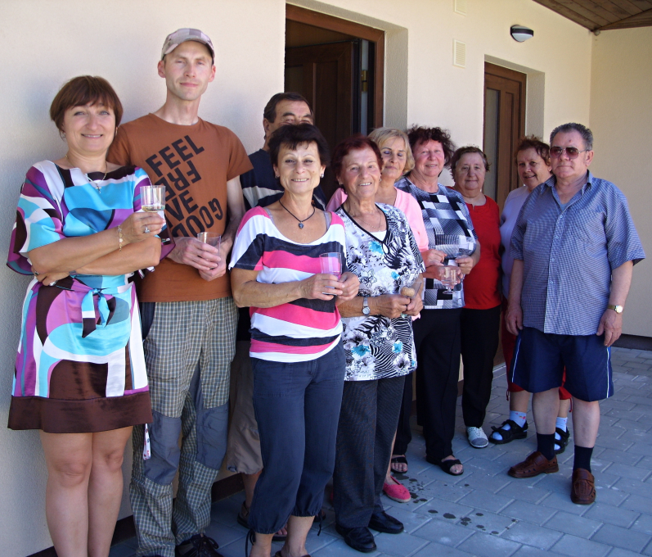

„Paní Barešová mi řekla, že když člověk chce žít šťastně, musí pro to něco udělat a radovat se z každé maličkosti. Souhlasím, mnozí z nás by se takovou jednoduchou moudrostí mohli řídit. Byla to jedna z mála chvil, kdy jsem se cítila skutečně potěšená, že naše práce nepřichází vniveč a že je oceňována,“ řekla paní starostka.
Paní Marie Matějáková přichystala každému z nájemníků krásný jehelníček, aby si tzv. „nepopíchali štěstí.“ Přejeme všem nájemníkům, aby se v novém domově cítili dobře.

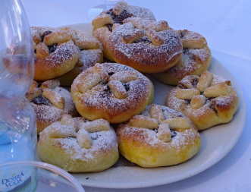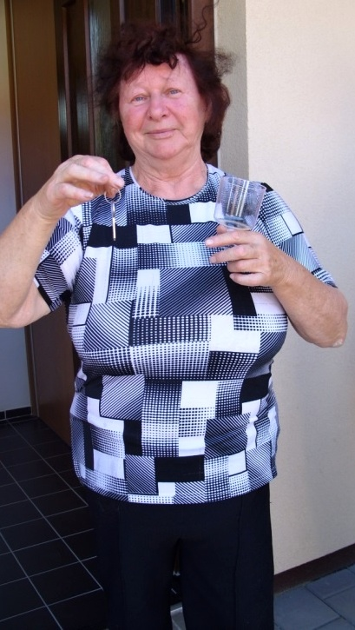

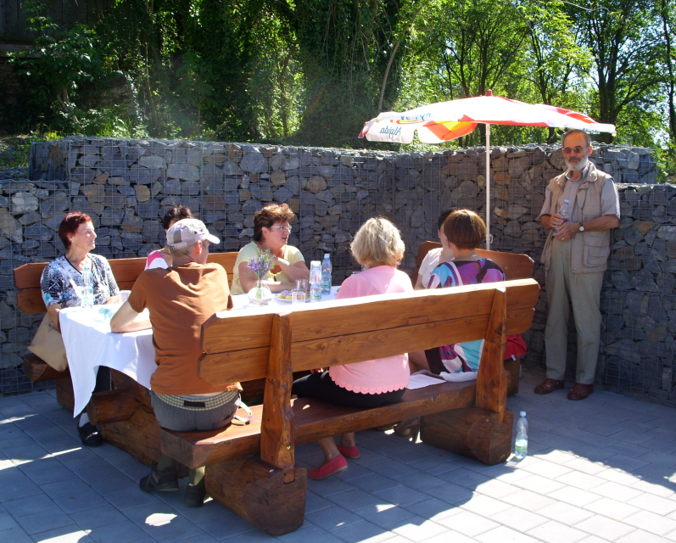

Snímání kostelní věže
Bylo hodně důležité, aby nám přálo počasí. Nesměl foukat vítr a hrozit bouřka. V pátek byla zahájena za účasti ČT a Deníku výborně připravená akce. Na místo jsme přišli v 10 hodin dopoledne. Bolelo nás za krkem, jak jsme sledovali hemžení na věži a hodinářskou práci obsluhy jeřábu. Chvílemi se počasí horšilo. Odpoledne jsme se dočkali. Nejdříve jsme kamerou a fotoaparáty lovili kopuli, která se pomalu snášela k zemi. Po čase se ve vzduchu vznášel zvon. Ten se už na věž nevrátí. Zatím je v bezpečí v UNEKU. Tam ho vyčistí a nakonzervují. Bude stát v presbytáři, kde ho po opravě kostela budeme moci obdivovat.
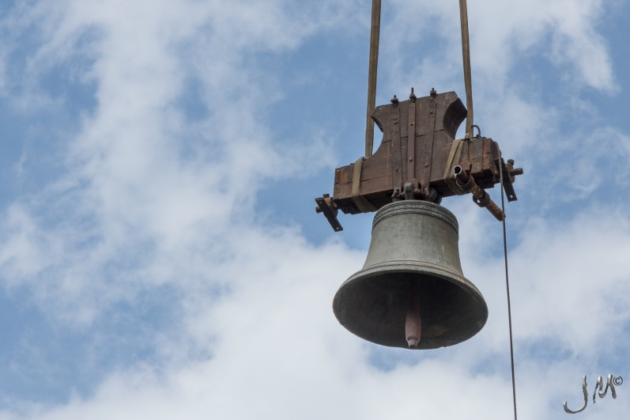

Báli jsme se od nezabezpečené věže odejít. Mohla by se stát snadnou kořistí zlodějů. Nakonec ji fotopastí zajistit pan Janča, starosta Čakové. Těšili jsme se, že v pamětní schránce najdeme zajímavé dokumenty.

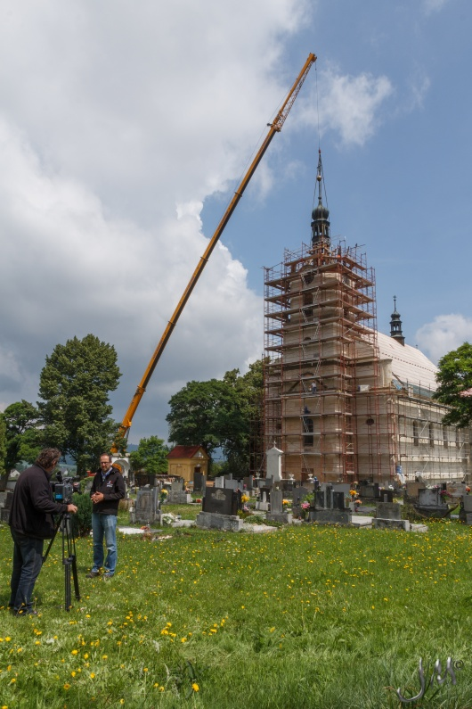

V pondělí 21. 7. 2014 ve 14, 30 rozřezal v sále kulturního domu 40 cm vysoký měděný válec o průměru 10,5 cm z roku 1985 starosta Čakové pan Emilián Janča. Starostka Zátoru dokumenty ukryté v igelovém obalu vyjmula. Průběh otevírání dokumentovali pracovníci ČT 1 pan Josef Hrtoň (kameraman) a pan Jan Pirkl (redaktor). Za Deník byla přítomna novinářka paní Anna Stramová. Za farnost - ing. Josef Albrecht, ing. Karel Siuda, Petra Kadlčíková. Za zastupitelstvo obce: ing. Salome Sýkorová (starostka), MUDr. Pavel Adam, ing. Zdeněk Kadlčík, Mgr. Jana Kadlčíková, ing. Jiří Albrecht, Jiřina Mičková. Za OÚ: Bc. Marcela Hudečková, Jana Trnovcová, za Obec Čakovou: Emilián Janča (starosta). Občané: paní Renáta Kopecká, pan Jaroslav Matuška (fotograf).
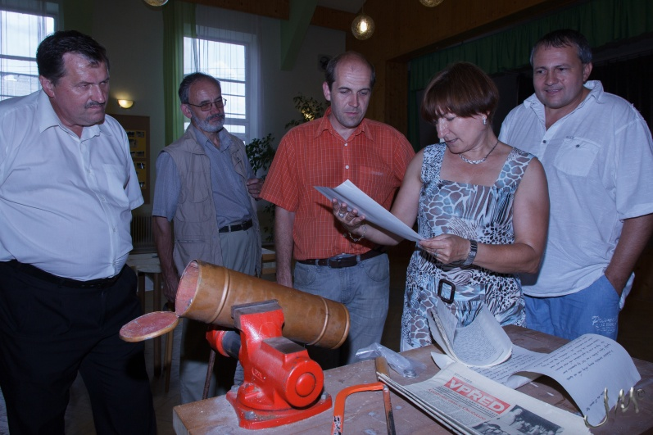

Obsahoval 3 výtisky periodika Vpřed ( týdeníku OV KSČ a ONV Bruntál ze srpna 1985), protokol o otevření věžní schránky z 11. 8. 1985, německý opis pamětních zápisů z kroniky farnosti z roku 1900, dopis budoucím generacím z 28. srpna 1985 od P. Zdeňka Zlámala, dopis pozdějším generacím ze dne 28. srpna za MNV, sada mincí z té doby, vše Převázáno červenou stužkou. Přítomni:za farní úřad Zdeněk Zlámal, za MNV v Zátoru Pánková Věra (tajemnice) a Vladislav Havrlant (předseda), za Okresní vlastivědné muzeum PhDr. Tomáš Niesner, fotografka Okresního vlastivědného muzea Alena Klimešová .
Tato kostelní schránka i s dokumenty bude trvale umístěna v obřadní místnosti obecního úřadu.

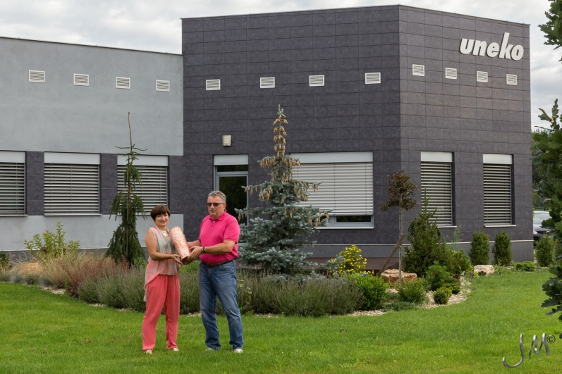

Obec Zátor zaplatila za opravu ciferníků 100 000,- Kč, za pozlacení křížku 25 000,- Kč, za speciální flešku 2 500,- Kč, za sadu mincí a známky 650,- Kč, za osvětlení hřbitova 250 000,- Kč, za vymalování kostela 200 000,- Kč. Novou pamětní schránku zhotovila jako sponzorský dar zátorská firma UNEKO s. r. o. Zátor. Do nového tubusu vkládáme dopis budoucím obyvatelům Zátoru, list ostravsko-opavského biskupa Mons. Františka Václava Lobkowicze, přehled všech nám známých stavebních úprav kostela, popis současného života Zátoru, sadu mincí z roku 2014, poštovní známky, flešku s digitálními záznamy kronik, fotografií, filmem Janovy děti a územním plánem obce Zátor, medaili Zátorského léta a pro obveselení trošku slivovice ze zátorských švestek ve zvláštní schránce. Slivovici dodala rodina Matějákova a Domanických ze Zátoru včetně láhve a zavoskování. Speciální skříňku zhotovil pan Petr Hudeček.
Proč jsme zvolili flešku? I nám je jasné, že technický pokrok uhání mílovými kroky kupředu. To, co jsme si před několika lety kupovali jako nejnovější vynález, je dnes zastaralé. Ale kdo z nás dnes dokáže přečíst staré latinské a německé kroniky, kdo čte plynule a s porozuměním švabach a kurent? Jen málo z nás se těmito znalostmi může prokázat. Proto jsme se poradili s odborníky z České televize a doufáme, že si po padesáti letech naši potomci poradí.
ZÁTORSKÉ RECEPTY TROCHU JINAK

Když vydlabete dužinu z poloviny melounu, nasypte dovnitř sůl a položte do trávy. Slimáci tomuto pokušení neodolají.
Letos už toho moc nestihneme, ale v příštím roce záhony určitě uchráníme. JK

OBČANSKÉ ZÁLEŽITOSTI 12. 7. 2014 jsme vítali
Karolínku Štefelovou (Pro nemoc se neúčastnila.)
Matěje Mináře a Josífka Žáčka

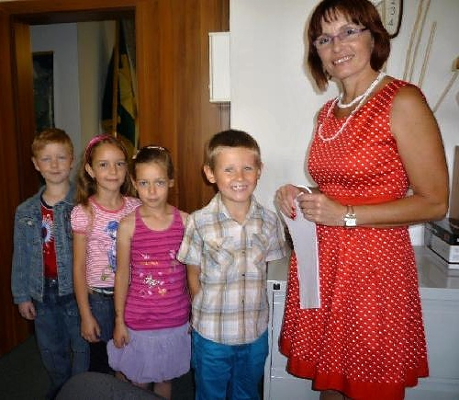
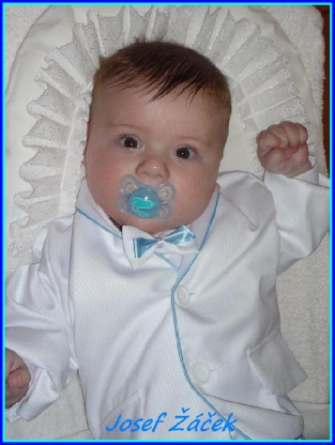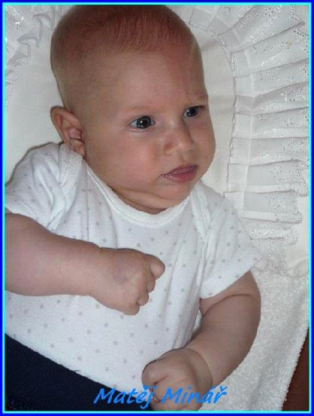

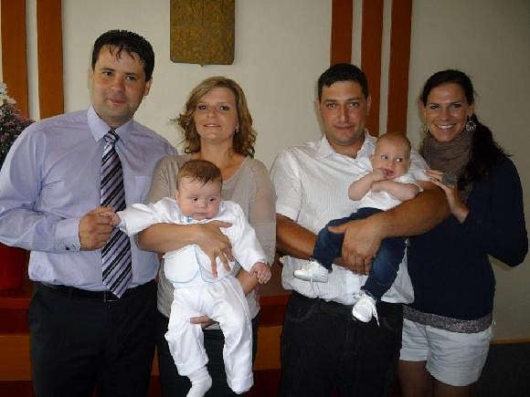
Upozornění čtenářům. Knihovna bude otevřena ve středu 10. září 2014 ve 14 hodin. Vstup zatím přes sál.

Oslavencům blahopřejeme a do dalších let přejeme dobré zdraví, štěstí a rodinnou pohodu.


Anna Šebestíková
Marie Hruzíková
Anna Barešová

Rozloučili jsme se

s paní Vlastou Sabelovou
s paní Drahomírou Petráskovou

Vážení pozůstalí
přijměte upřímnou soustrast nad ztrátou blízkého člověka.


Zpravodaj vychází pravidelně každý sudý měsíc v posledním týdnu ZDARMA.
Do 15. dne každého sudého měsíce lze podávat návrhy na příspěvky v tištěné podobě do kanceláře OÚ Zátor, nebo elektronicky na e-mail: obec zator.cz, inzerce - po dohodě za úplatu.
Informace o obci Zátor na www.zator.cz.
Zátorský zpravodaj vydává: OÚ Zátor, vychází: 1x za dva měsíce
redakční rada: Salome Sýkorová, Jana Kadlčíková
povoleno MK ČR pod ev. č. : E14440

Co jsme udělali za čtyři roky volebního období?
oblast | z rozpočtu | z dotace
výstavba
územní plán |  | 120 000
pozemek pro výstavbu |  | dar od farnosti Zátor 900 000
projektová dokumentace pro územní řízení na rekonstrukci sokolovny | 250 000
projektová dokumentace na realizaci jednostranného chodníku brantická | 180.000
studie proveditelnosti chodníku horní Zátor | 70 000
dobudování chodníku v úseku od OÚ po MŠ | 900 000
opravy místních komunikací na nádraží, kolem Šebestíků, za p. Nečasem, k Hudečkům a u p. Vrábla | 650 000
instalace dopravního značení uliček | 45 000
realizace provizorního chodníku u silnice I/45 (u MUDr. Šiguta) | 80 000
nádraží (odstranění strážního domku, výstavba čekárny, vybudování zvýšeného nástupiště, sadové úpravy |  | správa železniční dopravní cesty
rekonstrukce kulturního domu (zateplení, výměna oken) | 1 000 000 | 2 200 000
rekonstrukce a vymalování kostela, odvodnění a osvětlení hřbitova, …. | 475 000 | církev + dotace ROP  5 000 000
chatka pro Čmeláky (pozemek, vybavení, venkovní posezení osazení – vlastní 150 000 Kč) | 150 000 | dar 200 000
6 bytových jednotek pro seniory | 4 200 000 | 3 600 000
parkoviště pro 8 stání u víceúčelového hřiště | 120 000
parkoviště u bývalé hasičské zbrojnice | 140 000
střecha na bývalé hasičské zbrojnici | 40 000
opravy na DPS | 60 000
podpora výstavby rodinných domků – zasíťování na br. ulici, osvětlení | 150 000
Péče o obecní majetek
vykoupení budov ze zástavy: OÚ, hasičská zbrojnice, bývalá hasičská zbrojnice) | 500 000
prodej pozemků a budov |  | 11 000 000
Rozvoj vzdělání v obci
sloučení ZŠ a MŠ | Zisk vzhledem k možnosti navýšení kapacity a následná možnost snížení počtu (demografická křivka) bez investic
vybudování 1. třídy v ZŠ | 150 000
finanční podpora projektu výdeje svačinek v objektu školy | 70 000 ročně
střecha | 500 000
litá podlaha v 1. NP |  | 300 000
nádvoří, odvodnění, lavičky, dlažba, parkoviště | 1 200 000
podlaha na balkóně – venkovní třída | 20 000
vybavení a modernizace výuky, učebna jazyků, | 500 000 ročně
ZUŠ s. r. o. (oprava učebny, vernisáže, soutěže) | 30 000
Tradiční akce/roční příspěvek
Eldorádo | 250 000
Zátorské léto | 20 000
koncerty | 20 000
vernisáže | 10 000
divadlo | 10 000
plesy, masopust, zábavy (sál zdarma, dárky do tomboly)
Složky
JSDH čerpadlo na soutěže | 200 000
SK Zátor (fotbal, volejbal, hokej, posilovna) | 180 000/ročně
ČČK | 5 000/ročně
pro Čmeláky k dispozici ev, kaple a klubovna, finanční podpora akcí
Batoláček (zakoupení hraček, finanční podpora při akcích, propůjčení klubovny | 10 000/ročně
TJ Loučka rozvoj a podpora TJ Loučka (florbal, atletika, volejbal, přípravka, OVOV) | 70 000/ročně
kanálníci | 5 000/ročně
včelaři | 5 000/ročně
farnost | 5 000/ročně
projektová dokumentace na multifunkční dům (bezbariérové zdrav. středisko, knihovna, klubovny) | 140 000
Podpora pro seniory a handicapované
péče o staré občany (Charita) | 80 000/ročně
podpora Benjamínu Krnov a Polárky Bruntál | 10 000/ročně  10 000/ročně
školení počítačové gramotnosti pro seniory – z dotace nadace Livie Klausové |  | zdarma
Sport
dobudování a rozšíření dětského hřiště včetně prvků pro maminky a výsadby stromů | 500 000
podpora sportovních akcí (fotbal, hokej, volejbal) | 50 000
doplnění a modernizace posilovny: rekonstrukce, vytápění, elektřina, zakoupení strojů do posilovny | 60 000 ročně náklad  stroje 150 000
Péče o životní prostředí
úprava zátorského parku | 70 000 | 830 000
socha |  | dar města Krnova
taneční parket | 60 000
výsadba keřů a květin (park, kyselka, nádraží) | 80 000
pravidelná údržba veřejných ploch a chodníků | mzdy+ materiál  150 000 | 500 000 ročně  80 000 ročně
úprava hřbitova (oprava starých cenných hrobek, výsadba zeleně, odstranění starých stromů, oprava studny, oprava hřbitovní kaple –výmalba, okapy, oplechování | 200 000
péče o obecní lesy (sázení, údržba, prodej dřeva) |  | + 850 000  ročně z hospodaření
odvodnění obecních komunikací | 200 000
kompostéry | 150 000 | 2 500 000
multifunkční traktor | 120 000 | 1 000 000
podpora záchytné stanice pro zraněná zvířátka | 5 000
Protipovodňová opatření
bezdrátový rozhlas včetně digitálního hlásiče výše hladiny řeky u Iktusu  DSO Loučka | 200 000 | 2 000 000
jednání s Povodím Odry, boj za přehradu a úpravu toku řeky
kanalizace
Propagace obce
Zátorský zpravodaj
Zátorský kalendář
články v denním tisku (Deník, MF), vystoupení v ČT
webové stránky
účast na setkání starostek
podpora Policie ČR | 15 000
videonahrávky z akcí | 1 500 za akci

